中国学校生涯规划教育网
中国智慧工程研究会
生涯规划教育与成长导师
培养行动研究总课题组
关于开展“全国首届初中生涯规划教育研讨会”通知

各地教育局、初中学校:
2016年9月20日，教育部正式对外发布了《关于进一步推进高中阶段学校考试招生制度改革的指导意见》（简称《意见》），进一步推进高中阶段学校考试招生制度改革。改革的目标是逐步建立一个“初中学业水平考试成绩+综合素质评价”的高中招生录取模式。重在改变目前高中招生将部分学科成绩简单相加作为录取唯一依据的做法，克服唯分数论。新的录取模式实行3必考+3选考+体育，即语数外三门主科必考，可以从历史、地理、思想品德、物理、生物（化学）等副科中选考三科，三选考科目成绩按照不同系数折算为实际分数，同时体育科目也纳入录取计分科目。按照改革日程，综合改革试点从2017年之后入学的初中一年级学生开始实施，到2020年左右初步形成基于学业水平考试成绩、结合综合素质评价的高中阶段学校考试招生录取模式。
《意见》的颁布实施是对高考改革的有力补充，使初高中科目选择进行有效对接，综合评价体系更加完整。新的考录模式实施，必将使中学生涯规划下移到初中，从更早的阶段来思考专业匹配问题，个性化科目选择问题，综合评价有效实施问题。这一系列问题将是摆在每一所初中学校面前需要必须解决的课题。
我国的九年义务教育制度中，初中毕业生面临着人生的第一次抉择一一普通高中、中等职业学校或是就业。而近年来，中考竞争日益激烈，上高中尤其是上重点高中的竞争激烈程度比高考还高。严峻的中考形势使初中生面临人生的第一次发展方向的重大选择：升学还是就业？如果升学，是考普通高中还是选择职业学校？如果升职业学校，选择什么专业？如果就业，从事哪种职业？这是每个初中毕业生都必须考虑的问题。由于缺乏相关指导，初中生在升学及专业选择上存在着较大的盲目性 。
因此，在初中开设职业生涯课，实施职业生涯教育，是响应改革要求势在必行，也是全面贯彻科学发展观和引导初中学生健康成长的重要措施。
杭州市建兰中学早在三年前就进行了学生三年发展规划的实践行动，如今，学校已形成学生三年发展的课程体系。建兰中学的体验式的开放的生涯课程的架构，以学生为本的教学理念扎实而有实效。让老师们都能运用“生涯理念”，助力学生成长。建兰中学的生涯课程，深刻把握住中学生涯教育的迫切性和重要性，将其上升到影响人的一生幸福这个层面课程体系。建兰中学的生涯教育已成为全国初中生涯教育的典范，其经验和成果特别值得我们学习和借鉴。
为了解决初中生涯规划教育的实际问题，贯彻《国家中长期教育改革和发展规划纲要(2010-2020年)》：“建立学生发展指导制度，加强对学生的理想、心理、学业等多方面指导”等文件精神，帮助各初中解决生涯规划教育的实际问题，中国学校生涯规划教育网、中国智慧工程研究会“十三五”科研规划重点课题“生涯规划教育与成长导师培养行动研究”总课题组于2016年10月24日在杭州建兰中学联合召开“全国首届初中生涯规划教育研讨会”。旨在为初中学校生涯教育提供研讨和经验交流。

具体事宜如下：
主办单位：中国智慧工程研究会
生涯规划教育与成长导师培养行动研究总课题组
中国学校生涯规划教育网
学术支持： 中国人生科学学会学生发展指导专业委员会
中国新教育研修网 北京成长智慧教育科技有限公司
一、研讨目标
以解决问题为中心，紧密联系初中学校生涯规划教育工作实际，通过专题学习、案例研讨与实践反思，进一步加强学校对生涯规划教育理论和实践操作的认识，帮助学校更好地掌握生涯规划教育管理的建设体系和能力，提升其专业素养与研究创新能力，促进全国初中学校生涯规划教育从尝试型到实用型转变。
二、研讨主要内容
1、走进杭州市建兰中学观摩两节生涯规划教育课、
分享生涯规划成功经验、感受建兰中学校园文化
2、生涯规划课程的设计与教材开发；
3、生涯规划教育师资培养策略；
4、初中生开始生涯规划教育的理论与实践
5、初中学校生涯社团的组织与实施；
6、成长导师培养策略方法研究；
7、指导学生如何选择适合自己的学科、专业与职业；
8、学习借鉴优秀学校成功经验
本次研讨应着重于学校提高生涯规划教育建设能力，密切联系初中教育教学实践，体现生涯规划教育工作为特色。
- 拟定邀请的专家领导介绍
熊丙奇：21世纪研究院院长、全国著名生涯规划教育专家
刘会金：北师大教育学博士、国际生涯教练、东北师范大学青少年生涯发展
中心研究员、深圳市生涯规划与发展协会副会长
李明一：全国生涯规划师、北京一诺指导力学院院长、全国学校生涯规划师
岗位能力培训项目核心专家、课程总设计师。
李文辉：全国生涯规划教育与成长导师培养行动研究总课题组负责人
全国学校“生涯规划师岗位能力培训项目”负责人
田 园：中国人生科学学会学生发展指导专业委员会理事、著名生涯专家
朱 红：杭州市上城区青少年活动中心学生成长支持中心研究员
何一萍：江苏省特级教师、全球职业规划师、苏州中学（初中校）多元发展
指导中心主任
四、参会对象
省、市、县初中校长、中高层相关领导
各地教育局教学及德育负责人及初中教学、德育校长、带头人
五、研讨方式
专家讲座、专题研讨、案例分析、教研论坛等方式进行。
六、会议时间、地点
时 间：10月 23日—26日（23日报到） 地点：杭州
- 研修认证
完成全部课程的学员，将获得由主办单位（中国学校生涯规划教育网）颁发的“2016全国初中生涯规划教育管理高级研修班”培训证书。
八、费用
1、培训费880元/人（包括：学习费、专家费、场地费、考察交通费）。
2、食宿费用自理，协助安排宾馆，标准260——380元/人/天。
3、总课题组重点实验基地免费（培训费）2人参加；
总课题组示范基地免费（培训费） 4人参加。
九、会议要求
1、进入中国学校生涯规划教育网www.zgxxsygh.com（下载报名表），“报名回执”反馈后3日内将会务费、资料费汇至指定账户，以便组委会提前安排与会老师的参会资料、座次、食宿。（“座次”与到款的先后顺序确定。食宿费在报到当天办理。）
2、为安全起见，身体状况不佳的老师不得参加。
3、为保证研训效果及学习期间的正常管理，请不要带亲属及小孩。
4、为保证安全，会务组将组织学员统一往返，请各位学员妥善保管个人票、证、行李等财物。
5、参训学员提前准备好自己在生涯教育工作中遇到的问题、课例、案例等，以便在研修活动中交流和研讨。
十、 组委会联系方式
联系人：薛老师 电 话：010-57282544 13366080378
邮 箱:xuefang0310@126.co
网 址：http://www.zgxxsygh.com（下载报名表）。

中国智慧工程研究会
中国学校生涯规划教育网
生涯规划教育与成长导师培养行动研究
总课题组 2016年9月9日

杭州市建兰中学生涯规划教育介绍
作为全国高考教育改革的首批试点省市，7选3的新高考模式让浙江省和上海市的学校、家长和学生们出现了前所未有的“慌乱”。尤其是面对“该怎么选择专业”？“怎样选择一个自己愿意学、能学好且未来能够有较好职业发展的专业”？这些都成为是每个老师、家长和学生都关心的问题。在这样的背景下，初中的学校应该如何应对改革？思考课程改革该如何走？对建兰中学来说，在这场教育改革中如何把握改革的先机？
建兰中学早在三年前就进行了学生三年发展规划的实践行动，如今，学校已形成学生三年发展的课程体系。在这次德育研讨会中，书记周素颖特别向参加研讨的全省各校同行介绍了该课程体系，同时开设两节生涯规划研究课，并邀请了“幸福生涯驿站”的李萍教授，来为主体研讨助力。
施莹莹老师：《目标——通往成功的阶梯》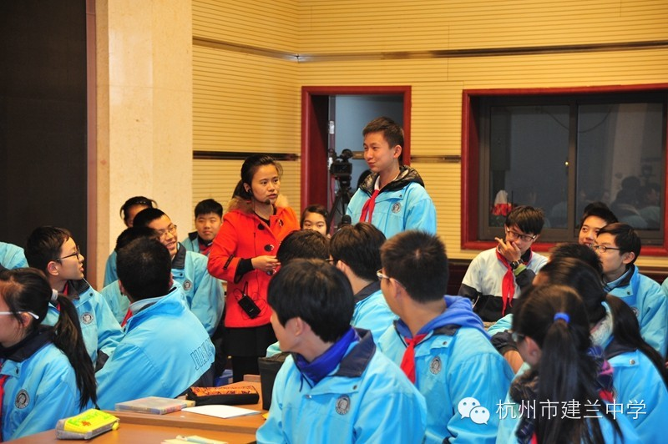
“我将来想当个公交车司机，因为做公交车司机，每天都可以遇到许多有趣的人，可以交很多的朋友。”
“我将来想当个警察，所以我现在一定要好好锻炼身体。”
这些有趣的话语都来自建兰的学生。
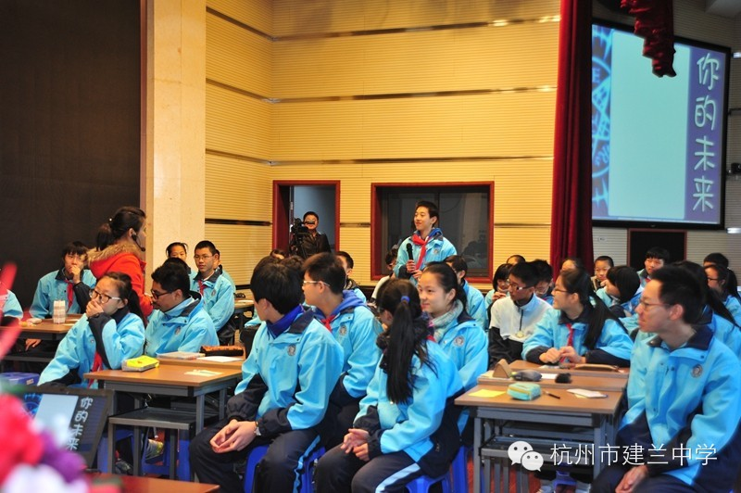
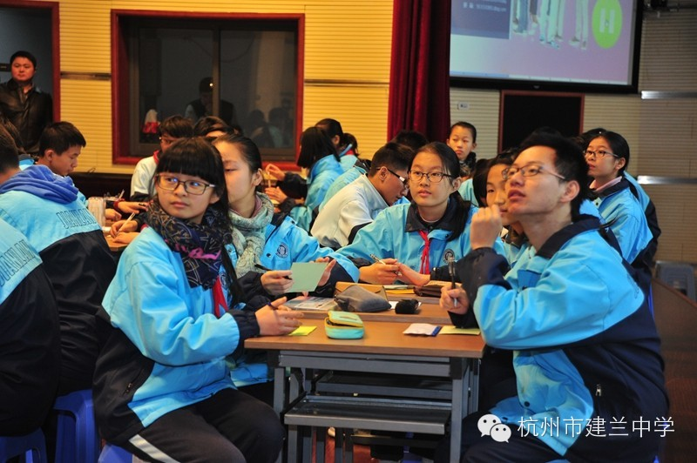

初二的学生是如何设想自己的未来？又该怎么一步一步地去实现他的呢？作为教师的我们又该怎样去帮助学生呢？建兰的老师给了我们一个很好的示范。施老师先用一个塔罗牌游戏开始她的课堂，老师让学生在“过去”与“未来”两张牌中选一张。很多学生选择了未来，但是翻开未来牌，发现的却是“空白”。在学生的一片错愕中，老师不慌不忙地让学生先给自己十年后的未来设计一张名片。王梅亿同学的名片上写着的是“妇科医生”，李渊铭同学写的是“美国斯坦福设计学院副总管”，……施老师问“你想怎样的未来，就可以有怎样的未来吗？”学生纷纷表示要不断地努力才能成功。施老师形象地将追求目标的过程比成是马拉松。老师让孩子们分享了马拉松成功的秘笈。有的孩子说我们要“适时调整”，有的孩子说要“不断地激励”，有的孩子说我们要“降低自己的心理压力”。孩子们一个个智慧的回答，赢得了现场一次又一次的掌声。最后施老师让学生给同学的目标提建议，孩子们终于在轻松愉快的氛围中体会到了自己该如何去追逐自己的梦想。
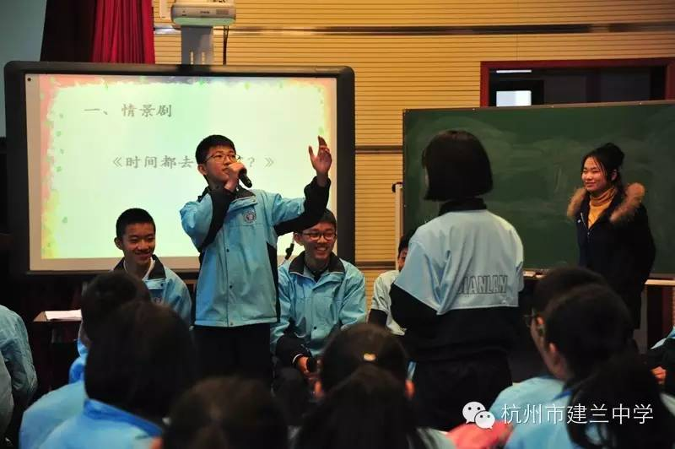
任静尔老师：《开出一朵生命之花》

任老师的课堂先从一场幽默活泼的小品开始，学生自编自演了两个孩子的学习生活状况，一个孩子善于利用时间，一个孩子总是浪费时间。正当学生还沉浸在小品的欢乐中，任老师立刻出示了自己的时间管理表。智慧的任老师把这表制作成了花朵的形象，这“花”共有八个花瓣，指向了生活的八个方面。在任老师的启发下，学生们纷纷谈起了如何安排自己的时间，任老师适时地让学生也来制作自己的生命之花，学生的生命之花分成“个人成长”，“职业倾向”，“学业提升”，“一日常规”，“身心健康”，“家庭关系”，“朋友、重要的人”这八个部分。
建兰学生的回答十分精彩，有个孩子说：“我在个人成长上要读一本《压力与提升》，因为初三的学业压力很大，我一定要学会自我调节，才能获得成功。”她还继续说：“我在家庭关系一栏中写的是给妈妈买一条围巾，因为天冷了，我妈妈要多保暖。”
一位男生的在谈到自己的职业倾向时说：“我想到北大去读心理学。”他并且说了自己要如何实现目标的方法。这位学生的想法得到了李萍老师的好评。
当然孩子的世界是纯真而真实的，一个女生说她在身心健康这一栏填的是吃一盒冰琪淋。当任老师提醒她天这么冷，还要吃冰淇淋吗？女孩回答说，因为甜食可以让她快乐，她希望自己能够一直都是快快乐乐的。轻松的回答，赢得在场一片笑声。
最后任老师要求学生把这“生命之花”落实到自己的行事例中。
建兰中学的体验式的开放的德育课程的架构，以学生为本的教学理念扎实而有实效。通过对教师的培训，实现全员德育的目标，让我们的老师都能运用“生涯理念”，让生命之花盛开呢！建兰中学的德育课程，深刻把握住中学生涯教育的迫切性和重要性，将其上升到影响人的一生幸福这个层面课程体系。
“2016全国首届初中生涯规划教育研讨会”回执表
单位 |  |  |  |  | 电话
地址 |  |  |  |  | 邮编
带队 | 姓名 | 性别 | 职务 | 电话 | 手机 | QQ
带队 |  |  |  |  |  | 邮箱
参

会

老

师
汇款方式 | 开户银行：中国工商银行北京加州水郡支行  帐户名称：北京成长智慧教育科技有限公司  帐 号：0200 3169 0920 0012 149
住宿要求 | 会议地点：  若预定酒店，请注明：入住时间 入住天数  预定间数 （预定双人间□,单人间□，可否合住□）
单位意见 | 我单位同意选派以上 位老师参加 月 日2016首届初中生涯规划教育研讨会。  单位盖章  年 月 日
注：1、请有意参加观摩的学员填写回执表并及时电邮至会务组（也可直接电话报名），会务组在收到报名回执后将于开班前7天下发《报到通知》，告知具体地点和行车路线等事项。
2、参会人数多于十一人以上单位可自行复制报名表。

